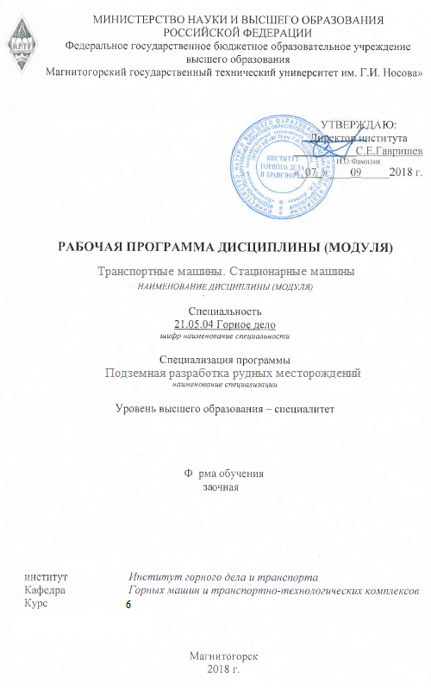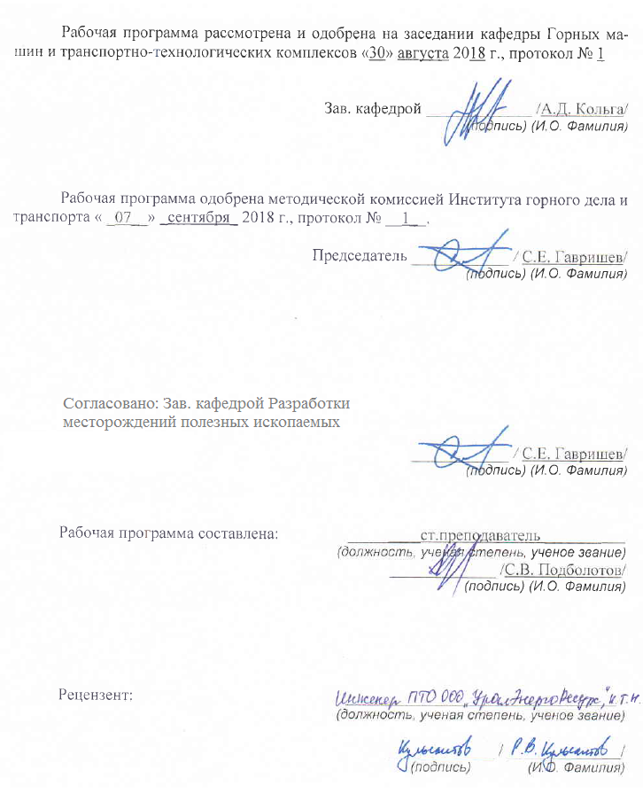

1 Цели освоения дисциплины

Цель освоения дисциплины (модуля) «Транспортные машины. Стационарные машины» является: формирование у студентов научной базы по рассмотрению производственных процессов и использованию стационарных и транспортных машин для строительства и эксплуатации шахт, карьеров и обогатительных фабрик в соответствии с их назначением и осуществление мероприятий по максимальному сохранению и восстановлению свойств, установленных нормативно-технической документацией.

2 Место дисциплины в структуре образовательной программы подготовки

специалиста
Дисциплина «Транспортные машины. Стационарные машины» входит в вариативную часть блока 1 образовательной программы.
Для изучения дисциплины необходимы знания (умения, владения), сформированные в результате изучения дисциплин:
Б1.Б.28 «Горные машины и оборудование»;
Б1.Б.16 «Гидромеханика»
Знания (умения, владения), полученные при изучении данной дисциплины, будут необходимы при прохождении производственной - преддипломной практики, написании выпускной квалификационной работы.

3 Компетенции обучающегося, формируемые в результате освоения
дисциплины (модуля) и планируемые результаты обучения

Структурный элемент  компетенции | Уровень освоения компетенций
ПК-14 - готовностью участвовать в исследованиях объектов профессиональной деятельности и их структурных элементов
Знать | - определения и понятия по дисциплине на уровне освоения материала, представленного на аудиторных занятиях с дополнительным использованием основной и дополнительной литературы.  - определения, понятия, правила и процессы по дисциплине на уровне освоения материала, представленного на аудиторных занятиях с дополнительным использованием возможностей информационной среды.
Уметь | - выделять основные положения предметной области знаний  - самостоятельно приобретать дополнительные знания и умения;  - аргументировано обосновывать положения предметной области знания  - применять правовые и нормативные акты в сфере безопасности, относящихся к виду и объекту профессиональной деятельности.
Владеть | - навыками и методиками обобщения результатов решения;  - способами оценивания значимости и практической пригодности полученных результатов;  - способностью обсуждать способы эффективного решения поставленных задач.

4 Структура и содержание дисциплины (модуля)
Общая трудоемкость дисциплины составляет 2 зачетные единицы 72 акад. часов, в том числе:
контактная работа – 6,4 акад. часов;
аудиторная – 6 акад. часов;
внеаудиторная – 0,4 акад. часов;
самостоятельная работа – 61,7 акад. часов;
подготовка к зачету – 3,9 акад. часов.
Раздел/ тема  дисциплины | Курс | Аудиторная  контактная работа  (в акад. часах) |  |  | Самостоятельная работа (в акад. часах) | Вид самостоятельной  работы | Форма текущего контроля успеваемости и  промежуточной аттестации | Код и структурный  элемент  компетенции
Раздел/ тема  дисциплины | Курс | лекции | лаборат.  занятия | практич. занятия
Введение. Цели и задачи курса. Понятия и определения. | 6 | 0,1 |  | 0,3 | 5 | Самостоятельное изучение учебной и научной литературы. Поиск дополнительной информации по теме (работа с библиографическим материалами, с электронными библиотеками и ЭОР, информационно-коммуникационные сети Интернет). | Индивидуальное собеседование. Защита лабораторных работ. | ПК-14 -зув
- Общая теория турбомашин | 6 | 0,1 |  | 0,3 | 5 | Самостоятельное изучение учебной и научной литературы. Поиск дополнительной информации по теме (работа с библиографическим материалами, с электронными библиотеками и ЭОР, информационно-коммуникационные сети Интернет). | Индивидуальное собеседование. Защита лабораторных работ. | ПК-14 -зув
- Вентиляторные установки | 6 | 0,2 |  | 0,4/0,4 | 6 | Самостоятельное изучение учебной и научной литературы. Поиск дополнительной информации по теме (работа с библиографическим материалами, с электронными библиотеками и ЭОР, информационно-коммуникационные сети Интернет). | Индивидуальное собеседование. Защита лабораторных работ. | ПК-14 -зув
- Водоотливные установки | 6 | 0,2 |  | 0,4/0,4 | 6 | Самостоятельное изучение учебной и научной литературы. Поиск дополнительной информации по теме (работа с библиографическим материалами, с электронными библиотеками и ЭОР, информационно-коммуникационные сети Интернет). | Индивидуальное собеседование. Защита лабораторных работ. | ПК-14 -зув
- Пневматические установки шахт | 6 | 0,2 |  | 0,4/0,4 | 6 | Самостоятельное изучение учебной и научной литературы. Поиск дополнительной информации по теме (работа с библиографическим материалами, с электронными библиотеками и ЭОР, информационно-коммуникационные сети Интернет). | Индивидуальное собеседование. Защита лабораторных работ. | ПК-14 -зув
- Подъемные установки | 6 | 0,2 |  | 0,4/0,4 | 7,4 | Самостоятельное изучение учебной и научной литературы. Поиск дополнительной информации по теме (работа с библиографическим материалами, с электронными библиотеками и ЭОР, информационно-коммуникационные сети Интернет). | Индивидуальное собеседование. Защита лабораторных работ. | ПК-14 -зув
- Конвейерный транспорт | 6 | 0,2 |  | 0,4/0,4 | 6,3 | Самостоятельное изучение учебной и научной литературы. Поиск дополнительной информации по теме (работа с библиографическим материалами, с электронными библиотеками и ЭОР, информационно-коммуникационные сети Интернет). | Индивидуальное собеседование. Защита лабораторных работ. | ПК-14 -зув
- Транспорт по рельсовым путям | 6 | 0,2 |  | 0,4 | 5 | Самостоятельное изучение учебной и научной литературы. Поиск дополнительной информации по теме (работа с библиографическим материалами, с электронными библиотеками и ЭОР, информационно-коммуникационные сети Интернет). | Индивидуальное собеседование. Защита лабораторных работ. | ПК-14 -зув
- Локомотивный транспорт подземного транспорта | 6 | 0,2 |  | 0,4 | 5 | Самостоятельное изучение учебной и научной литературы. Поиск дополнительной информации по теме (работа с библиографическим материалами, с электронными библиотеками и ЭОР, информационно-коммуникационные сети Интернет). | Индивидуальное собеседование. Защита лабораторных работ. | ПК-14 -зув
- Самоходные транспортные машины | 6 | 0,2 |  | 0,3 | 5 | Самостоятельное изучение учебной и научной литературы. Поиск дополнительной информации по теме (работа с библиографическим материалами, с электронными библиотеками и ЭОР, информационно-коммуникационные сети Интернет). | Индивидуальное собеседование. Защита лабораторных работ. | ПК-14 -зув
- Трубопроводный транспорт | 6 | 0,2 |  | 0,3 | 5 | Самостоятельное изучение учебной и научной литературы. Поиск дополнительной информации по теме (работа с библиографическим материалами, с электронными библиотеками и ЭОР, информационно-коммуникационные сети Интернет). | Индивидуальное собеседование. Защита лабораторных работ. | ПК-14 -зув
Итого по дисциплине | 6 | 2 |  | 4/2 | 61,7 |  | Промежуточная аттестация (зачет)  Курсовая работа

5 Образовательные и информационные технологии
1. Традиционные образовательные технологии ориентируются на организацию образовательного процесса, предполагающую прямую трансляцию знаний от преподавателя к студенту (преимущественно на основе объяснительно-иллюстративных методов обучения). Учебная деятельность студента носит в таких условиях, как правило, репродуктивный характер.
Формы учебных занятий с использованием традиционных технологий:
Информационная лекция – последовательное изложение материала в дисциплинарной логике, осуществляемое преимущественно вербальными средствами (монолог преподавателя).
Практическое занятие, посвященное освоению конкретных умений и навыков по предложенному алгоритму.
Лабораторная работа – организация учебной работы с реальными материальными и информационными объектами, экспериментальная работа с аналоговыми моделями реальных объектов.
2. Технологии проблемного обучения – организация образовательного процесса, которая предполагает постановку проблемных вопросов, создание учебных проблемных ситуаций для стимулирования активной познавательной деятельности студентов.
Формы учебных занятий с использованием технологий проблемного обучения:
Проблемная лекция – изложение материала, предполагающее постановку проблемных и дискуссионных вопросов, освещение различных научных подходов, авторские комментарии, связанные с различными моделями интерпретации изучаемого материала.
Практическое занятие в форме практикума – организация учебной работы, направленная на решение комплексной учебно-познавательной задачи, требующей от студента применения как научно-теоретических знаний, так и практических навыков.
3. Технологии проектного обучения – организация образовательного процесса в соответствии с алгоритмом поэтапного решения проблемной задачи или выполнения учебного задания. Проект предполагает совместную учебно-познавательную деятельность группы студентов, направленную на выработку концепции, установление целей и задач, формулировку ожидаемых результатов, определение принципов и методик решения поставленных задач, планирование хода работы, поиск доступных и оптимальных ресурсов, поэтапную реализацию плана работы, презентацию результатов работы, их осмысление и рефлексию.
Основной тип проектов:
Исследовательский проект – структура приближена к формату научного исследования (доказательство актуальности темы, определение научной проблемы, предмета и объекта исследования, целей и задач, методов, источников, выдвижение гипотезы, обобщение результатов, выводы, обозначение новых проблем).
4. Интерактивные технологии – организация образовательного процесса, которая предполагает активное и нелинейное взаимодействие всех участников, достижение на этой основе личностно значимого для них образовательного результата. Наряду со специализированными технологиями такого рода принцип интерактивности прослеживается в большинстве современных образовательных технологий. Интерактивность подразумевает субъект-субъектные отношения в ходе образовательного процесса и, как следствие, формирование саморазвивающейся информационно-ресурсной среды.
Формы учебных занятий с использованием специализированных интерактивных технологий:
Лекция «обратной связи» – лекция–провокация (изложение материала с заранее запланированными ошибками), лекция-беседа, лекция-дискуссия, лекция-прессконференция.
5. Информационно-коммуникационные образовательные технологии – организация образовательного процесса, основанная на применении специализированных программных сред и технических средств работы с информацией.
Формы учебных занятий с использованием информационно-коммуникационных технологий:
Лекция-визуализация – изложение содержания сопровождается презентацией (демонстрацией учебных материалов, представленных в различных знаковых системах, в т.ч. иллюстративных, графических, аудио- и видеоматериалов).
Практическое занятие в форме презентации – представление результатов проектной или исследовательской деятельности с использованием специализированных программных сред

6 Учебно-методическое обеспечение самостоятельной работы обучающихся
По дисциплине «Транспортные машины. Стационарные машины» предусмотрена аудиторная и внеаудиторная самостоятельная работа обучающихся.
Самостоятельная работа по освоению дисциплины необходима для углубленного изучения материала курса. Самостоятельная работа студентов регламентируется графиками учебного процесса и самостоятельной работы.
Самостоятельная работа студентов состоит из следующих взаимосвязанных частей:
- Изучение теоретического материала в форме:
- Самостоятельное изучение учебной и научно литературы по теме
- Поиск дополнительной информации по теме (работа с библиографическим материалами, с электронными библиотеками и ЭОР, информационно-коммуникационные сети Интернет).
Остаточные знания определяются результатами сдачи экзамена.
- Подготовка к практическому занятию и выполнение практических работ.
Самостоятельная работа выполняется студентами на основе учебно-методических материалов дисциплины, приведенных в разделе 7.

7 Оценочные средства для проведения промежуточной аттестации
Промежуточная аттестация имеет целью определить степень достижения запланированных результатов обучения по дисциплине «Транспортные машины. Стационарные машины» за период обучения и проводится в форме зачета.
а) Планируемые результаты обучения и оценочные средства для проведения промежуточной аттестации:
Структурный элемент  компетенции | Планируемые результаты обучения | Оценочные средства
ПК-14 - готовностью участвовать в исследованиях объектов профессиональной деятельности и их структурных элементов
Знать | - основные определения и понятия по дисциплине на уровне освоения материала, представленного на аудиторных занятиях;  - определения и понятия по дисциплине на уровне освоения материала, представленного на аудиторных занятиях с дополнительным использованием основной и дополнительной литературы;  - определения, понятия, правила и процессы по дисциплине на уровне освоения материала, представленного на аудиторных занятиях с дополнительным использованием основной и дополнительной литературы, а также путем использования возможностей информационной среды. | Теоретические вопросы к зачету (перечень вопросов приведен в разделе 7, б)
Уметь | - корректно выражать положения предметной области знаний;  - выделять основные положения предметной области знаний;  - самостоятельно приобретать дополнительные знания и умения;  - аргументировано обосновывать положения предметной области знания  - применять правовые и нормативные акты в сфере безопасности, относящихся к виду и объекту профессиональной деятельности. | Теоретические вопросы к зачету (перечень вопросов приведен в разделе 7, б)
Владеть | - основными методами решения поставленных задач;  - практическими навыками использования элементов практических знаний предметной области на других дисциплинах и на занятиях в аудитории;  - навыками и методиками обобщения результатов решения;  - способами оценивания значимости и практической пригодности полученных результатов;  - способностью обсуждать способы эффективного решения поставленных задач. | Теоретические вопросы к зачету (перечень вопросов приведен в разделе 7, б)

б) Порядок проведения промежуточной аттестации, показатели и критерии оценивания:
Промежуточная аттестация по дисциплине «Транспортные машины. Стационарные машины» включает теоретические вопросы, позволяющие оценить уровень усвоения обучающимися знаний, и практические задания, выявляющие степень сформированности умений и владений, проводится в форме зачета и сдачи курсовой работы.
Зачет по данной дисциплине проводится в устной форме по теоретическим вопросам.
Показатели и критерии оценивания зачета:
– на оценку «зачтено» – обучающийся демонстрирует уровень сформированности компетенций выше порогового: основные знания, умения освоены, но допускаются незначительные ошибки, неточности, затруднения при аналитических операциях, переносе знаний и умений на новые, нестандартные ситуации.
– на оценку «не зачтено» – обучающийся демонстрирует знания не более 20% теоретического материала, допускает существенные ошибки, не может показать интеллектуальные навыки решения простых задач.
Курсовая работа выполняется под руководством преподавателя, в процессе ее написания обучающийся развивает навыки к научной работе, закрепляя и одновременно расширяя знания, полученные при изучении курса «Транспортные машины. Стационарные машины». При выполнении курсовой работы обучающийся должен показать свое умение работать с нормативным материалом и другими литературными источниками, а также возможность систематизировать и анализировать фактический материал и самостоятельно творчески его осмысливать.
Курсовая работа имеет цель:
- научить студентов применять полученные знания при самостоятельном решении технических вопросов связанных с механизацией основных производственных процессов при добыче руд и эксплуатацией транспортных и стационарных машин;
- воспитать у студента чувство ответственности за выполняемую работу и необходимости проявления личной инициативы при решении поставленной задачи;
- подготовить студента к самостоятельной работе со справочной литературой, действующими ГОСТами, инженерными методами расчета, принятыми в промышленности и в проектных институтах, организациях, и выработать навыки в составлении расчетно-пояснительных записок.
Показатели и критерии оценивания курсовой работы:
– на оценку «отлично» (5 баллов) – работа выполнена в соответствии с заданием, обучающийся показывает высокий уровень знаний не только на уровне воспроизведения и объяснения информации, но и интеллектуальные навыки решения проблем и задач, нахождения уникальных ответов к проблемам, оценки и вынесения критических суждений;
– на оценку «хорошо» (4 балла) – работа выполнена в соответствии с заданием, обучающийся показывает знания не только на уровне воспроизведения и объяснения информации, но и интеллектуальные навыки решения проблем и задач, нахождения уникальных ответов к проблемам;
– на оценку «удовлетворительно» (3 балла) – работа выполнена в соответствии с заданием, обучающийся показывает знания на уровне воспроизведения и объяснения информации, интеллектуальные навыки решения простых задач;
– на оценку «неудовлетворительно» (2 балла) – задание преподавателя выполнено частично, в процессе защиты работы обучающийся допускает существенные ошибки, не может показать интеллектуальные навыки решения поставленной задачи.
– на оценку «неудовлетворительно» (1 балл) – задание преподавателя выполнено частично, обучающийся не может воспроизвести и объяснить содержание, не может показать интеллектуальные навыки решения поставленной задачи.
Для проведения контроля знаний, умений и навыков студентов по дисциплине разработаны теоретические вопросы для самоконтроля при подготовке к зачету:

Перечень теоретических вопросов:
1.Общие сведения о стационарных машинах.
2.Теоретический процесс сжатия в одноступенчатом поршневом компрессоре.
3.Основные параметры турбомашин.
4.Классификация поршневых компрессоров.
5.Внешняя сеть насосной установки.
6.Действительный процесс в поршневом компрессоре.
7.Пневматические установки и их назначение.
8.Внешняя сеть вентиляционной установки.
9.Классификация компрессоров и их основные параметры.
10.Классификация шахтных насосов.
11.Законы подобия.
12.Потери в турбомашинах.
13.Последовательная работа насосов.
14.Устройство и работа турбокомпрессоров.
15.Параллельная работа насосов, расположенных на расстоянии друг от друга.
16.Изотермический процесс сжатия воздуха в поршневом компрессоре.
17.Осевые вентиляторы. Конструктивное устройство.
18.Политропный процесс сжатия воздуха в поршневом компрессоре.
19.Центобежные вопросы. Конструктивное устройство.
20.Классификация подъемных установок.
21.Основные параметры подъемной установки.
22. Трехпериодные диаграммы подъема при постоянном радиусе органа навивки.
23. Выбор мощности электродвигателя подъемной машины.
24. Поршневые насосы. Конструктивное устройство.
25. Винтовые насосы. Конструктивное устройство.
26. Параллельная работа насосов.
27. Последовательная работа насосов, расположенных на значительном расстоянии друг от друга.
28. Адиабатический процесс сжатия воздуха в поршневом компрессоре.
29. Основные виды турбомашин и принцип их действия.
30.Режимы работы турбомашин на внешнюю сеть.
31.Влияние вредного пространства на работу поршневого компрессора.
32.Влияние всасывающих и нагнетательных клапанов на работу поршневого компрессора.
33. Кинематика потока текучего в канале рабочего колеса идеальной турбомашины.
34. Уравнение внешней сети вентиляционной установки.
35. Определение мощности и КПД компрессора.
36. Графическое выражение напорных характеристик турбомашин.
37. Конструкция, принцип работы и расчет производительности центробежных компрессоров.
38. Законы пропорциональности и универсальные характеристики турбомашин.
39. Быстроходность турбомашин.
40. Расчет пневмосети шахты.
41. Способы регулирования производительности турбомашин.
42. Расчет общего количества воздуха по шахте.
43. Пятипериодные диаграммы подъема.
44. Определение расхода электроэнергии и к.п.д. подъемной установки.
45. Схемы наклонных шахтных канатных подъемников и их основные элементы.
46. Порядок расчета стальных канатов, кинематики подъема и основные диаграммы скорости для клетевого и скипового подъема.
47. Диаграмма сил и мощности подъемной установки.
48. Индивидуальные характеристики центробежного насоса вентилятора.
49. Кавитация и меры борьбы с ней.

Исходные данные, требования к содержанию и оформлению курсовой работы приведены в методических указаниях по ее выполнению (см. Перечень учебно-методических материалов по дисциплине и на образовательном портале ФГБОУ ВО «МГТУ им. Г.И. Носова).

8 Учебно-методическое и информационное обеспечение дисциплины (модуля)

а) Основная литература:

1. Гришко, А.П. Стационарные машины и установки. [Электронный ресурс] / А.П. Гришко, В.И. Шелоганов. — Электрон. дан. — М. : Горная книга, 2007. — 328 с. — Режим доступа: http://e.lanbook.com/book/3447 — Загл. с экрана.
2. Картавый Н.Г. Стационарные машины. М: Недра 1981.

б) Дополнительная литература:
- Справочник механика подземных горных работ . Т.1,2. Донченко А.С., Донченко В.А., СисинВ.А. –М:недра 1989. –388с.
- Попов В.М. Водоотливные установки. Справочное пособие. – М.: Недра, 1990. - 254с.
- Гришко А.П. Стационарные машины карьеров. – М.: Недра, 1999. - 224с.
- Песвеанидзе А.В. Расчет шахтных подъемных установок М.: Недра 1992г. – 249с.
- Братченко Б.Ф. Стационарные установки шахт М.: Недра 1977г.
- Шахтные машины: Справочник (Электронный ресурс) – (Чебоксары): Пойнт №3, 2004 – 1 электр. опт. диск (CD-ROM)
- Машины и оборудование для шахт и рудников: Справочник / (С.Х. Клориньян, В.В. Старичнев, М.А.Сребный и др.) - 7 изд. М.: МГГУ, 2002 – 471с.
- В.В.Олизаренко. «Стационарные машины». Рабочая программа, методические указания и исходные данные курсовой работы для студентов очной и заочной форм обучения по специальности 130404. Магнитогорск: МГТУ, 2009. -19 с.
- В.В.Олизаренко. Расчет шахтных подъемных установок: Методические указания по выполнению раздела курсовой работы по дисциплине "Стационарные машины. Транспортные машины" для студентов специальности 130404 (0902). Магнитогорск: МГТУ, 2008. –37с.
- В.В.Олизаренко. Выбор рудничной пневматической установки: Методические указания по выполнению подраздела курсовой работы и дипломного проекта студентами дневного и заочного факультетов специальностей 150402, 130404. Магнитогорск: МГТУ, 2007. – 21 с.
- Олизаренко В.В. Эксплуатационный расчет водоотливной установки. Методические указания по выполнению раздела курсовой работы студентами специальности 0902. – Магнитогорск: МГТУ, 2009.
- Олизаренко В.В. Эксплуатационный расчет вентиляторной установки. Методические указания по выполнению раздела курсовой работы студентами дневного и заочного факультетов специальности 130404. – Магнитогорск: МГТУ, 2009.

в) Программное обеспечение и Интернет-ресурсы:
elanbook.com
www.azbukadvs.ru/,
bibliotekar.ru/enc-Tehnika/68.htm,
www.dvigatel.ucoz.ru/

9 Материально-техническое обеспечение дисциплины (модуля)

Материально-техническое обеспечение дисциплины включает:

Краткое содержание учебно-методических материалов | Наличие | Место хранения
Методические указания к лаб. работам | 7 шт. | ауд. 401
Лабораторная установка: «Снятие индивидуальной и совместной характеристик центробежных насосов при работе на общую сеть» | 1 | ауд. 05
Лабораторная установка: «Снятие индивидуальной и совместной характеристик центробежных насосов при работе на общую сеть с подпором» | 1 | ауд. 05
Лабораторная установка: «Снятие индивидуальной характеристики осевого вентилятора при работе на внешнюю сеть» | 1 | ауд. 05
Лабораторная установка: «Снятие индивидуальной и совместной характеристик центробежных вентиляторов при работе на общую сеть с» | 1 | ауд. 06а
Лабораторная установка: «Поршневые компрессоры» | 1 | ауд. 06а
Лабораторная установка: «Тормозные устройства шахтной подъемной машины» | 1 | ауд. 06а
Лабораторная установка: «Действующие модели одноканатной и многоканатной подъемных машин» | 1 | ауд. 06а

